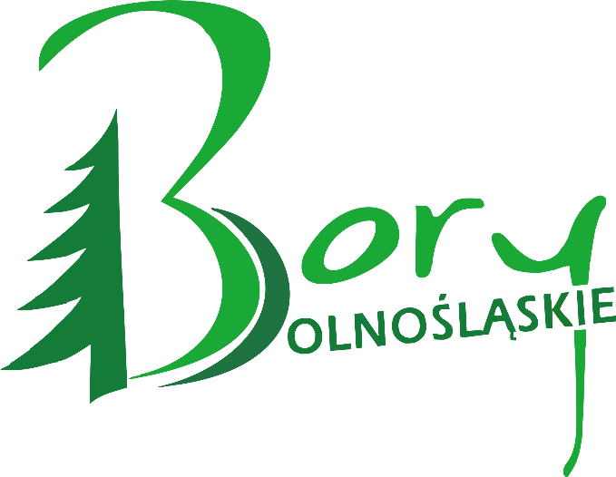

**_ _**

*Załącznik nr 35 b*  *wykazu załączników do wniosku o przyznanie pomocy*

**Fiszka Projektowa dla Przedsięwzięcia : P.1.2 Promocja walorów turystycznych obszaru LGD**

**Tytuł operacji/projektu** : ………….……………………………………………………..……………….………………………………………………..

**Nazwa Wnioskodawcy:** …………………………………………………………………………………………………………………………………..

**Nr identyfikacyjny Wnioskodawcy (producenta rolnego**) ……………………………………………

Instrukcja:

1. Niniejszy dokument ma charakter pomocniczy i stanowi wyłącznie rozwinięcie informacji zawartych we Wniosku o Przyznanie Pomocy (WoPP) oraz załącznikach.
2. W każdym polu Uzasadnienie, należy wskazać odpowiedni punkt WoPP oraz (jeśli dotyczy) załącznik, w którym wnioskodawca wcześniej odniósł się do kryterium punktowego.
3. W przypadku pojawienia się rozbieżności lub braku informacji we Wniosku i/lub załączniku, oceniający przyzna punkty w oparciu o WoPP jako dokument nadrzędny.
4. Uzasadnienie powinno być zwięzłe, konkretne, w sposób przejrzysty odnosić się do kryterium. Opisy niezwiązane z zakresem operacji lub informacje ogólne, w tym ograniczenie się do krótkiej deklaracji spełnienia wymogów kryterium nie zostaną uznane przez oceniających.
5. Kryteria punktowe niewyliczone w Fiszce będą weryfikowane w oparciu o inne dokumenty i nie wymagają dodatkowych uzasadnień.

|  |  |  |  |  |  |  |
| --- | --- | --- | --- | --- | --- | --- |
| **Lp** | **Treść kryterium** | **Spełnienie kryterium** | | | **Uzasadnienie** | **Wskazanie punktu**  **w WoPP** |
| **Zakres** | | **Należne**  **punkty** |  |  |
| **1.** | **Promocja obszaru działania LGD BD** | | Promowanie za pomocą 3 narzędzi  I więcej | 3 pkt |
| Promowanie za pomocą 2 narzędzi | 2 pkt |
| Promowanie za pomocą 1 narzędzia | 1 pkt |
| Brak promocji | 0 pkt |
| **2.** | **Operacja zakłada działania skierowane do osób z grupy w niekorzystnej sytuacji określoną w LSR** | | Operacja zakłada działania skierowane do osób należących do grupy w niekorzystnej sytuacji zgodnie z zapisami w LSR LGD BD | 2 pkt |  |  |
| Operacja zakłada działania skierowane do osób nie należących do grupy w niekorzystnej sytuacji zgodnie z zapisami w LSR LGD BD | 0 pkt |

|  |  |  |  |  |  |
| --- | --- | --- | --- | --- | --- |
| **3.** | **Wpływ operacji na ochronę środowiska i na przeciwdziałanie zmianom klimatu.** | Przewidziano zastosowanie rozwiązań sprzyjających ochronie środowiska  i klimatu | 2 pkt |  |  |
| Operacja, która nie ma wpływu na stan i poziom ochrony środowiska naturalnego i klimat | 0 pkt |
| **4.** | **Wnioskodawca posiada doświadczenie w realizacji projektów ze środków zewnętrznych** | Co najmniej trzech projektów | 3 pkt |  |  |
| Co najmniej jednego projektu | 2 pkt |
| Nie posiada doświadczenia | 0 pkt |

|  |  |  |  |  |  |
| --- | --- | --- | --- | --- | --- |
| **5.** | **Czy realizacja operacji przyczyni się do zwiększenia aktywności społecznej?** | Realizacja operacji przyczyni się do zwiększenia aktywności społecznej. | 3 pkt |  |  |
| Realizacja operacji nie przyczyni się do zwiększenia aktywności społecznej. | 0 pkt |
| **6.** | **Działanie posiada charakter innowacyjny** | Działanie posiada innowacyjny charakter | 2 pkt |  |  |
| Działanie nie posiada  charakteru  innowacyjnego | 0 pkt |

|  |  |  |  |  |  |
| --- | --- | --- | --- | --- | --- |
| **7.** | **Czas realizacji operacji** | Od 0 do 12 miesięcy | 2 pkt |  |  |
| Powyżej 12 miesięcy do 18 miesięcy | 1 pkt |
| Powyżej 18 miesięcy | 0 pkt |

Maksymalna liczba punktów, którą można uzyskać: 17 pkt.

Warunkiem wybrania operacji do dofinansowania jest uzyskanie minimum 6 pkt.